Чăваш Республикин  Ё\н\ Шупашкар хула  администрацийě  ЙЫШĂНУ |  | Администрация  города Новочебоксарска  Чувашской Республики  ПОСТАНОВЛЕНИЕ

03.02.2025 № 149

О подготовке проекта внесения изменений в проект планировки и проект межевания территории «Проект реконструкции участка дороги ул. 10 Пятилетки с устройством местного проезда вдоль ул. 10 Пятилетки в IX микрорайоне Западного жилого района города Новочебоксарска Чувашской Республики»

В соответствии со статьей 46 Градостроительного кодекса Российской Федерации, Федеральным законом от 06.10.2003 №131-ФЗ «Об общих принципах организации местного самоуправления в Российской Федерации», статьей 22 Устава города Новочебоксарска Чувашской Республики, Правилами землепользования и застройки в городском округе Новочебоксарск Чувашской Республики, утвержденными решением Новочебоксарского городского Собрания депутатов Чувашской Республики от 18.12.2006 № С 18-3, административным регламентом по предоставлению муниципальной услуги «Подготовка и утверждение документации по планировке территории на территории городского округа Новочебоксарск Чувашской Республики», утвержденного постановлением администрации города Новочебоксарска Чувашской Республики от 31.08.2023 № 1332, на основании заявления общества с ограниченной ответственностью «Специализированный застройщик «СМУ-58» от 12.12.2024, администрация города Новочебоксарска Чувашской Республики п о с т а н о в л я е т:
1. Принять предложение общества с ограниченной ответственностью «Специализированный застройщик «СМУ-58»о подготовке проекта внесения изменений в проект планировки и проект межевания территории «Проект реконструкции участка дороги ул. 10 Пятилетки с устройством местного проезда вдоль ул. 10 Пятилетки в IX микрорайоне Западного жилого района города Новочебоксарска Чувашской Республики» в соответствии со схемой границ разработки документации по планировке территории, согласно приложению № 1 к настоящему постановлению.
2. Утвердить техническое задание на выполнение работ по внесению изменений в документацию по планировке территории согласно приложению № 2 к настоящему постановлению.
3. Обществу с ограниченной ответственностью «Специализированный застройщик «СМУ-58»:
3.1. Приступить к подготовке проекта внесения изменений в проект планировки и проект межевания территории «Проект реконструкции участка дороги ул. 10 Пятилетки с устройством местного проезда вдоль ул. 10 Пятилетки в IX микрорайоне Западного жилого района города Новочебоксарска Чувашской Республики».
3.2. Представить в муниципальное бюджетное учреждение «Архитектурно-градостроительное управление города Новочебоксарска Чувашской Республики» проект внесения изменений в проект планировки и проект межевания территории «Проект реконструкции участка дороги ул. 10 Пятилетки с устройством местного проезда вдоль ул. 10 Пятилетки в IX микрорайоне Западного жилого района города Новочебоксарска Чувашской Республики» в течение 5 рабочих дней со дня их получения по адресу: город Новочебоксарск, ул. Комсомольская, д. 4 А, каб. 21.
3.3. Направить проект внесения изменений в проект планировки и проект межевания территории «Проект реконструкции участка дороги ул. 10 Пятилетки с устройством местного проезда вдоль ул. 10 Пятилетки в IX микрорайоне Западного жилого района города Новочебоксарска Чувашской Республики» в муниципальное бюджетное учреждение «Архитектурно-градостроительное управление города Новочебоксарска Чувашской Республики» для осуществления проверки по адресу: город Новочебоксарск, ул. Комсомольская, д. 4 А, каб. 21.
4. Установить, что со дня опубликования настоящего постановления физические или юридические лица вправе представлять в администрацию города Новочебоксарска свои предложения о порядке, сроках подготовки и содержании проекта, указанного в пункте 3 настоящего постановления, по адресу: город Новочебоксарск, ул. Винокурова, д. 14.
5. Муниципальному бюджетному учреждению «Архитектурно-градостроительное управление города Новочебоксарска Чувашской Республики» обеспечить проверку проекта, указанного в пункте 3 настоящего постановления, организацию проведения публичных слушаний в установленном законом порядке.
6. Сектору пресс-службы администрации города Новочебоксарска Чувашской Республики обеспечить опубликование настоящего постановления в печатных средствах массовой информации в порядке, установленном для официального опубликования муниципальных правовых актов, и разместить его на официальном сайте города Новочебоксарска в информационно-телекоммуникационной сети «Интернет».
7. Настоящее постановление вступает в силу после его официального опубликования.
8. Настоящее постановление довести до лиц, указанных в постановлении.
9. Контроль за выполнением настоящего постановления возложить на заместителя главы администрации по вопросам градостроительства, ЖКХ и инфраструктуры города Новочебоксарска Чувашской Республики.

И.о. главы города Новочебоксарска  Чувашской Республики |  | С.В. Ильин

Приложение № 1
к постановлению администрации
города Новочебоксарска
Чувашской Республики
от 03.02.2025 № 149

Схема границ разработки документации по планировке территории

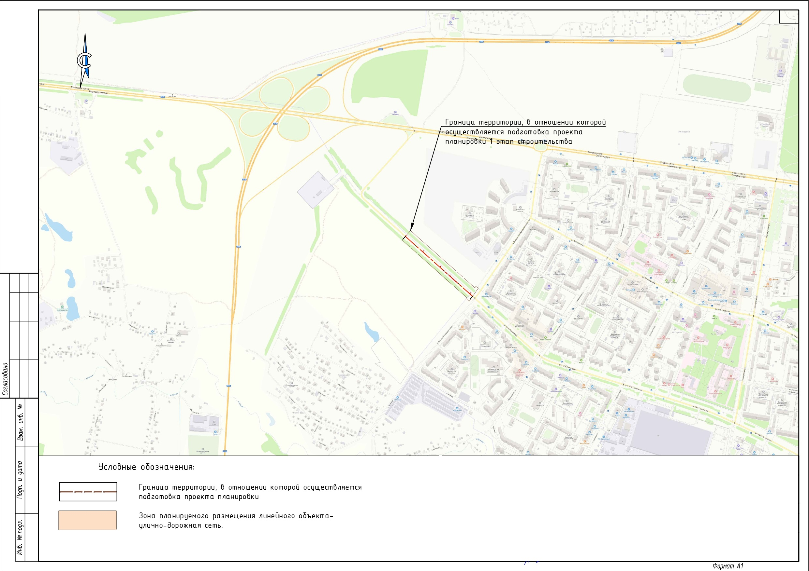

Приложение № 2
к постановлению администрации
города Новочебоксарска
Чувашской Республики
от 03.02.2025 № 149

